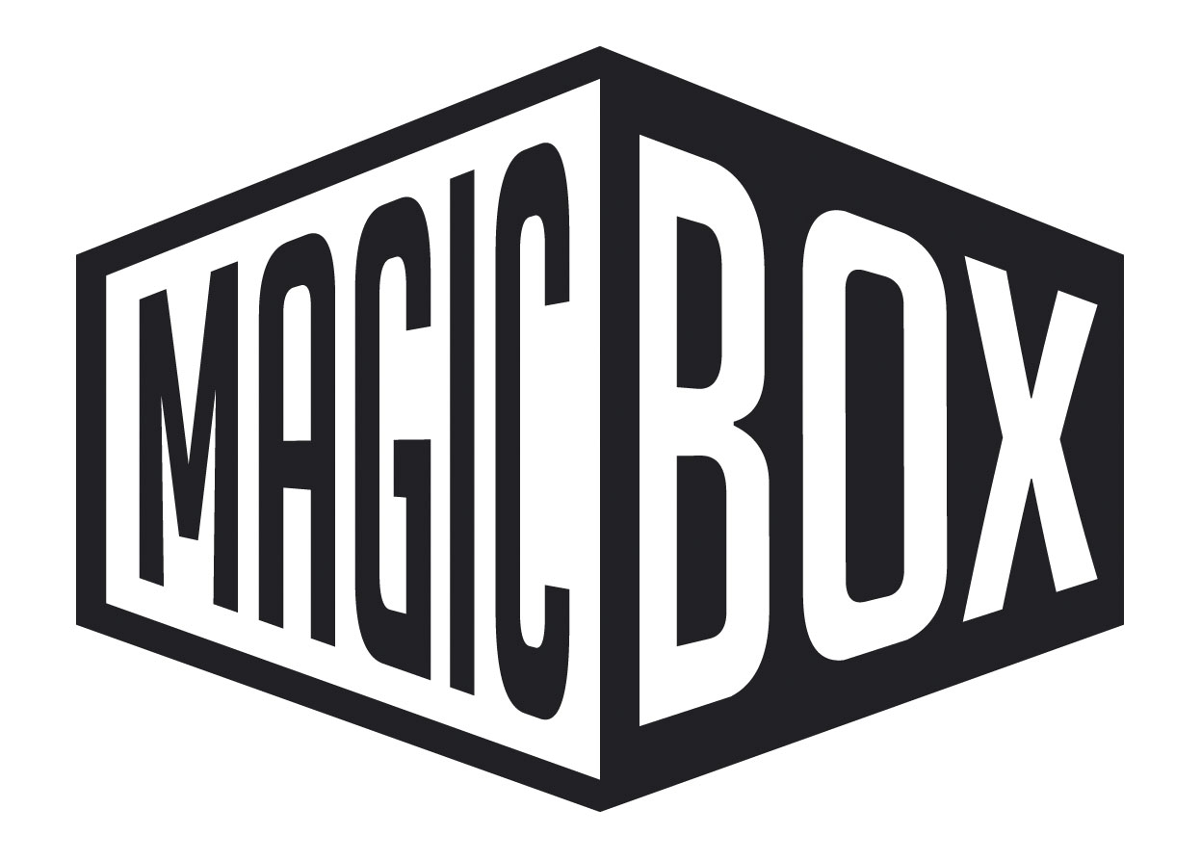
Magic Box, a.s, Na Klikovce 7, 140 00 Praha 4
Tel.: 221 436 100, Fax: 221 436 405, www.magicbox.cz
Jana Šafářová (Jana.Safarova@magicbox.cz), 606 732 779, 221 436 431

TISKOVÁ ZPRÁVA - NABÍDKA DVD květen 2010

Blu-ray

ZAŽIJTE FILM VE VYSOKÉM ROZLIŠENÍ !

Případ číslo 39
(Case 39)
3.5. – videopůjčovny
12.5. – prodej
MOC 799,- Kč
Thiller,USA/Kanada, 2009
Hrají: Renée Zellweger, Bradley Cooper
Režie: Christian Alvart

Případ, který se raději neměl otvírat

Info o filmu: Hlavní role v mysteriózním thrilleru připadla držitelce Oscara Renée Zellweger, která jako sociální pracovnice řeší podivný a znepokojivý případ Lillith Sullivanové. Ve snaze pomoci nabídne Emily (Zellweger) děvčátku se záhadnou minulostí útočiště u sebe doma. Tím se ovšem její dosavadní život mění v děsivou noční můru, která pro ni může mít fatální následky. Závěr děsivého hororu plného překvapivých zvratů přináší šokující a zlověstné rozuzlení. V Případu číslo 39 se objevil také Bradley Cooper (Pařba ve Vegas).
Bonusy:
- Případ č. 39: Případ „Zlo“
- Nové dimenze hrůzy
- Ve vosím hnízdě
- Hra s ohněm
- Vynechané scény
Zvuková verze/formát: čeština (Dolby Digital 5.1), angličtina (5.1 DTS HD-MA), polština (Dolby Digital 5.1), maďarština (Dolby Digital 5.1), turečtina (Dolby Digital 5.1), ruština (Dolby Digital 5.1)
Obrazový formát: 16:9
Titulky: české, anglické, slovenské, polské, bulharské, maďarské, rumunské, islandské, turecké, chorvatské, řecké, hebrejské, srbské, portugalské, slovinské, arabské, estonské, litevské, lotyšské, ruské, ukrajinské
Délka: 109 min.

Doktor Živago limitovaná sběratelská edice (1 BD+1 DVD bonus)
(Doctor Zhivago UCE)
10.5. – videopůjčovny
19.5. – prodej
MOC 799,- Kč
Historický,USA, 1965
Hrají: Omar Sharif, Julie Christie, Geraldine Chaplin, Rod Steiger
Režie: David Lean

Info o filmu: Výborný filmař a mistr svého oboru David Lean režíruje bouřlivý příběh Borise Pasternaka o Rusku rozděleném válkou a srdcích rozervaných láskou. Epické obrazy revoluce v ulicích, boje v zemi nikoho, záběry z vlaku projíždějícího Uralem nebo mrazem spoutané venkovské scenérie. Omar Sharif v titulní roli a Julie Christie jako jeho láska Lara, oba uvězněni v přílivové vlně historických událostí. S podmanivou hudbou Maurice Jarreho (který získal jednoho z 5 Oscarů**, kterými byl film oceněn.) a skvělými hereckými výkony je Doktor Živago pravým filmovým pokladem.
Bonusy:
Disk 1 – FILM (HI-DEF BLU-RAY)
- Komentář Omara Sharifa, Roda Steigera a Sandry Lean
- Nová dvoudílná vzpomínková retrospektiva ke 45. výročí Doktor Živago: Oslava
Disk 2 – Bonusový materiál (DVD) Hodinový dokument Doktor Živago: Jak se točila ruská epika
- Galerie dokumentů včetně rozhovorů a zkušebních záběrů Geraldiny Chaplin
- Trailer
Zvuková verze/formát: čeština (DD 2.0), angličtina (5.1 DTS-HD), maďarština (DD 1.0), polština (DD 2.0/VO), ruština (mono), thajština (DD 2.S)
Obrazový formát: 16:9
Titulky: české, anglické pro neslyšící, čínské, arabské, řecké, hebrejské, maďarské, polské, portugalské, rumunské, ruské, slovinské, thajské, turecké
Délka: 200 min.

Sherlock Holmes
(Sherlock Holmes)
17.5. – půjčovny
26.5. – prodej
MOC 699,- Kč
Dobrodružný,Velká Británie/USA/Austrálie, 2009
Hrají: Robert Downey, Jr., Jude Law, Rachel McAdams
Režie: Guy Ritchie

Info o filmu: Hra začíná. Robert Downey, Jr. a Jude Law excelují jako Sherlock Holmes a doktor Watson v odvážné nové verzi klasického příběhu. Legendární slídil vám bude přadstaven nejen jako muž jedinečného intelektu, ale také jako neohrožený akční hrdina. Režisér Guy Ritchie stupňuje napětí a předvádí největšího detektiva světa tak, jak jste ho ještě neviděli. Seznamte se s novým Sherlockem Holmesem!
Bonusy:
Bonusový materiál exkluzivně pro Blu-ray
MAXIMUM MOVIE MODE
Režisér Guy Ritchie odhaluje svět Sherlocka Holmese zatímco vy sledujete film
Obraz v obraze
Porovnání storyboardu
Galerie fotografií
Bonusové informace
Časový rozvrh
SHERLOCK HOLMES ZNOVU OBJEVEN
Interpretace velkého detektiva v podání Guye Ritchieho a Roberta Downeyho Jr. Downeyho příprava na roli.
• Krajky a sklápěcí mosty:
Návrhy viktoriánského Londýna
• Výprava za Holmesovou čepicí
• Ba-ritsu: Lekce bojového umění
• Prostá angličtina:
Zdokonalování Sherlockova přízvuku
• Síla pozorování a dedukce
• A ještě mnohem více!!

Zvuková verze/formát: DTS-HDMA: anglicky 5.1, Dolby Digital: česky 5.1, polsky 5.1VO, rusky 5.1, thajsky 5.1, turecky 5.1, ukrajinsky 5.1
Obrazový formát: 16:9
Titulky: české, anglické pro neslyšící, maďarské, ruské, polské, rumunské, litevské, lotyšské, bulharské, slovinské, srbské, chorvatské, islandské, hebrejské, turecké, arabské, thajské, korejské, čínské, kantonské
Délka: 128 min.

Princezna a žabák
(The Princess and the Frog)
17.5. – videopůjčovny
26.5. – prodej
MOC 699,- Kč
Animovaný, USA, 2009
Hrají: John Goodman, David Keith, Oprah Winfrey
Režie: Ron Clements, John Musker

Od režisérů snímku Malá mořská víla a Aladin.

Info o filmu: Disneyovské moderní zpracování klasické pohádky od tvůrců snímků Malá mořská víla a Aladin. Co se skutečně stalo, když princezna políbila žabáka a jaké dobrodružství tento slavný polibek odstartoval? Napínavý zábavný příběh, skvělé animace, neodolatelná hudba a nezapomenutelné obsazení.
Objevte svět princezny Tiany, a doprovoďte ji na cestě bažinatou Louisianou, na cestě do světa mluvících žab, zpívajících aligátorů a zamilovaných světlušek. Noví přátelé s kapkou odvahy a vidinou velkolepého snu objevují to, co je v životě nejpodstatnější: láska, rodina a přátelství.
Princezna a žabák je příběh překypující humorem a láskou, filmový zážitek, ke kterému se s celou rodinou budete rádi vracet.
Bonusy:
1 disk – Blu-ray™ film + bonusy
Film ve vysokém rozlišení obrazu i zvuku
- Vynechané scény
- Natáčení Princezny a žabáka
- Komentáře tvůrců filmu
- Jak vykouzlit padoucha
- Návrat ke klasické animaci
- Disneyho odkaz
- Disneyho nejnovější princezna
- A další
Zvuková verze/formát: angličtina (5.1. Dolby Digital), čeština (5.1. Dolby Digital), slovenština (5.1. Dolby Digital), hebrejština (5.1. Dolby Digital), bulharština (5.1. Dolby Digital), rumunština (5.1. Dolby Digital), chorvatština (5.1. Dolby Digital), slovinština (5.1. Dolby Digital)
Obrazový formát: 16:9
Titulky: české, slovenské, hebrejské, bulharské, rumunské, srbské, chorvatské, slovinské, anglické pro neslyšící a nedoslýchavé
Délka: 98 min.

Náhradníci
(Surrogates)
24.5. – videopůjčovny
2.6. – prodej
MOC 699,- Kč
Thriller, USA, 2009
Hrají: Bruce Willis, Rosamund Pike, Radha Mitchell
Režie: Jonathan Mostow

Jak chcete zachránit lidstvo, když jediný, kdo je skutečný, jste vy?

Info o filmu:
Režisér Terminátora 3 přichází s fascinujícím psychologickým thrillerem, v němž hlavní roli vytvořil největší akční hrdina Bruce Willis.
V blízké budoucnosti, kdy lidé prožívají svůj život prostřednictvím dokonalých náhradníků, které kontrolují z bezpečí svých domovů, je vražda věcí minulosti. Když je ale zavražděn student, spojený s tvůrcem těchto lidských kopií, musí agent FBI znovu vstoupit do reality a riskovat svůj život, aby záhadu objasnil. Když dojde na souboj technologie s lidstvem, komu můžete věřit?
Užijte si každý moment elektrizujícího napětí výjimečného filmu. Náhradníi, byli natočeni podle slavného komiksu a jsou nabiti explozivní akcí. Skvělá zábava od začátku až do konce!
Bonusy:
Pouze na Blu-Ray:
- Vynechané scény
- Dokonalejší dvojník
- Oživení komiksu
- Hudební video skupiny Breaking Benjamin: “I Will Not Bow”
- Audiokomentář režiséra Jonathana Mostowa
Zvuková verze/formát: DD 5.1 angličtina, čeština, polština, maďarština
Obrazový formát: 16:9
Titulky: české, anglické, slovenské, polské, maďarské, hebrejské, řecké, bulharské, rumunské, srbské, chorvatské, slovinské, anglické pro neslyšící a nedoslýchavé
Délka: 88 min.

Starý páky
(Old Dogs)
24.5. – videopůjčovny
2.6. – prodej
MOC 699,- Kč
Rodinná komedie, USA, 2009
Hrají: John Travolta, Robin Williams, Seth Green, Kelly Preston
Režie: Walt Becker

Info o filmu: Starý páky, rodinná komedie, u které puknete smíchy, v hlavních rolích s Johnem Travoltou a Robinem Williamsem. Zrovna ve chvíli, kdy dva nerozluční kamarádi dostanou neodolatelnou obchodní nabídku, jim osud převrátí životy naruby – dostávají totiž nečekaně na starosti sedmiletá dvojčata. Snaha dvou bezradných starých mládenců péči o děti nějak zvládnout vede od katastrofy ke katastrofě, k průšvihu s gorilou a tučňáky, ale i ke zcela novému poznání – poznání toho, co je v životě nejpodstatnější. V milé komedii k popukání se v neméně komických vedlejších rolích objeví Seth Green, Kelly Presto, Matt Dillon a Lori Loughlin.
Bonusy:
- Přeřeky
- Vynechané scény
- Videoklip „Every Little Step“ v podání Johna Travolty a Elly Bleu Travoltové
- Audiokomentáře režiséra Walta Beckera, producenta Andrew Panaye a scénáristů Davida Diamonda a Davida Weissmana
Zvuková verze/formát: angličtina (Dolby Digital 5.1), čeština (Dolby Digital 5.1), angličtina pro neslyšící a nedoslýchavé
Obrazový formát: 16:9
Titulky: české, anglické, slovenské, maďarské, hebrejské, řecké, bulharské, rumunské, srbské, chorvatské, slovinské
Délka: 88 min.

